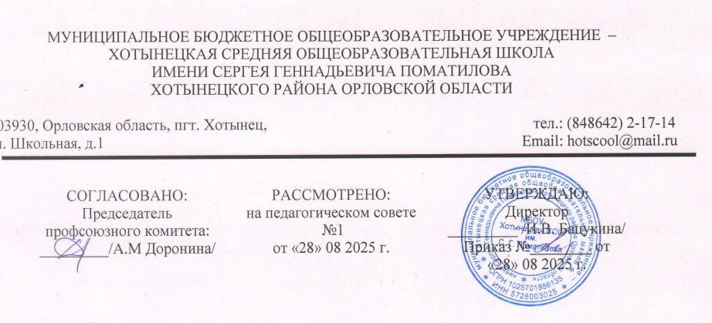 Приложение к ООП НОО, ООО, СОО

Календарный учебный график
на 2025 – 2026 учебный год
Пояснительная записка
Годовой календарный учебный график является приложением к Основным образовательным программам НОО, ООО, СОО МБОУ-Хотынецкой СОШ им. С .Г. Поматилова на 2025-2026 учебный год.
График сформирован в соответствии с нормативными документами, с учётом образовательной программы, обеспечивающей достижение обучающимися результатов освоения основных образовательных программ, установленных федеральными государственными образовательными стандартами.
Календарный учебный график является документом, регламентирующим организацию образовательного процесса.
При составлении годового календарного графика образовательное учреждение руководствовалось следующими нормативными документами:
− Федеральным Законом от 29.12.2012 № 273-ФЗ «Об образовании в Российской Федерации»,
− Федеральным государственным образовательным стандартом начального общего образования, утвержденным приказом Министерства образования и науки Российской Федерации от 06.10.2009 № 373 (для I - IV классов),
− Федеральным государственным образовательным стандартом основного общего образования, утвержденным приказом Министерства образования и науки Российской Федерации от 17.12.2010 № 1897 (для V –IХ классов),
− Федеральным государственным образовательным стандартом среднего общего образования, утвержденного приказом Министерства образования и науки Российской Федерации от 17.05.2012 № 413 (для X - XI классов),
-Приказом Министерства просвещения РФ от 31 мая 2021 г. № 287 “Об утверждении федерального государственного образовательного стандарта основного общего образования;
-Приказом Министерства просвещения РФ от 31 мая 2021 г. № 286 “Об утверждении федерального государственного образовательного стандарта начального общего образования”;
− Порядком организации и осуществления образовательной деятельности по основным общеобразовательным программам – образовательным программам начального общего, основного общего и среднего общего образования, утвержденным приказом Министерства образования и науки Российской Федерации от 22.03.2021 № 115,
− Постановлениями Главного государственного санитарного врача Российской Федерации от 28.09.2020 № 28 «Об утверждении санитарных правил СП 2.4. 3648- 20 «Санитарно-эпидемиологические требования к организациям воспитания и обучения, отдыха и оздоровления детей и молодежи»», от 28.01.2021 № 2 «Об утверждении санитарных правил и норм СанПиН 1.2.3685-21 «Гигиенические нормативы и требования к обеспечению безопасности и (или) безвредности для человека факторов среды обитания»»,
Методическими рекомендациями БУ ОО «ИРО» «Об управлении образовательными организациями Орловской области в 2025–2026учебном году»
1. Организация учебного года:
Учебный год в МБОУ – Хотынецкой С ОШ им. С. Г. Поматилова начинается с 1 сентября.
Продолжительность учебного года:
в первом классе – 33 учебные недели
9,11 классах – 33 учебные недели,
во 2-8,10 классах – 34 учебные недели,

Продолжительность каникул в течение учебного года составляет не менее 30 календарных дней:
Учебная четверть | Учебные недели | Период обучения | Период каникул
1 четверть | 8 нед. | с 1 сентября по 24 октября 2025 года | с 25 октября по 4 ноября 2024 года (включительно) (осенние – 10 дней)
2 четверть | 8 нед. | с 5 ноября по 30 декабря 2025 года | С31 декабря 2025 года по 11 января 2025 года (включительно) (зимние –10 дней)
3 четверть | 11 нед. | с 12 января по 27 марта 2025 года | с 28 марта по 05 апреля 2026 года (весенние - 9 дней)
4 четверть | 8 нед. | с 06.04 по 26 мая 2026 года | С27 мая по 31 августа 2026года (летние - не менее 8 недель)
Окончание учебного года:
Для 1 классов – 25 мая 2025 г.
Для 9, 11 классов – согласно расписанию ГИА на 2026год.
2-8, 10 классы – 26 мая 2025года.
Для обучающихся в 1 классе устанавливаются дополнительные недельные каникулы: с 15 февраля по 23 февраля 2026года (9 дней)
Продолжительность рабочей недели:
Пятидневная - для 1-11 классов.
Сменность занятий: 1-11 классы в 1 смену.
2. Организация учебного дня:
Начало занятий: с 9.00
Продолжительность уроков:
1 классы – 35 минут (первое полугодие).
2-11 классы – 45 минут (1 классы – второе полугодие).
Расписание звонков с понедельника по пятницу и режим работы:
1 | 9.00-9.45
перемена | 9.45-9.55
2 | 9.55-10.40
перемена | 10.40-11.00
3 | 11.00-11.45
перемена | 11.45-12.05
4 | 12.05-12.50
перемена | 12.50-13.00
5 | 13.00-13.45
перемена | 13.55-14.05
6 | 14.05-14.50
перемена | 14.50-15.00 подвоз обучающихся (1-4 классы)
7 | 15.00-15.45
перемена | с 15.45 подвоз обучающихся (5-11 классы)

Расписание звонков (1 классы – первое полугодие)
1 урок 9.00. - 9.35
2 урок 9.45. - 10.20.
Динамическая пауза 10.20-11.00
3 урок 11.00. - 11.35.
4 урок 11.50. - 12.25.
5 урок 12.35. -13.10.

3. Аттестация обучающихся, трудовая практика, учебные пятидневные сборы
Промежуточная аттестация в 1, 2-8, 10 классах проводится согласно Положению о формах, периодичности, порядке текущего контроля успеваемости и промежуточной аттестации обучающихся с апреля 2025 года по 21.05.2025 года
Итоговая аттестация в 9, 11 классах проводится соответственно срокам, установленным Министерством образования и науки Российской Федерации на текущий учебный год.
Учебные пятидневные сборы для юношей 10 класса проводятся примерно с 30 мая по 03 июня (согласно приказу отдела образования)
Трудовая практика на пришкольном учебно-опытном участке проводится в соответствии с решением педсовета, согласно графику, утвержденному приказом директора школы и на основании Положения о летней трудовой практике:
5кл – 10 дней по 2 ч. 6кл – 12 дней по 2 ч.
7кл – 12 дней по 3ч. 8кл – 12 дней по 3 ч.
9кл – 12 дней по 3ч. 10кл – 12 дней по 4 ч.

4.Организационные мероприятия
а) кружки, дополнительные занятия - с 13.55.
б) спортивные секции - с 17.00.
в) педсоветы, ШМО, ШТГ, совещания при директоре, конференции - с 16.15.
г) рабочие совещания каждый понедельник (16.30);
д) административные совещания (пятница) - 16. 00.
е) внеурочная деятельность в 1,2,3,4,5,6 классах с 13.55 (согласно расписанию)
ж) воспитательные мероприятия, спортивные соревнования - 15.45
з) вечера – с 18.00
и) родительские собрания – с 17.00.

